上海市第十届高二物理竞赛
复赛试题
说明：1、本卷共四大题，满分150分，答卷时间为120分钟。
2、答案及解答过程均写在答卷纸上。其中第一、二大题只要写出答案，不写解答过程；第三、四大题要写出完整的解答过程。
3、本卷中g取10米/秒²。
一．选择题（以下每题中有一个或一个以上选项符合题意，每小题5分，共40分。）
1．一标定为“220V，60W”的白炽灯泡，假如使加在其上的电压由0—220V慢慢升高，则下列U—I图线中肯定不符合实际的是
U
I
U
I
U
I
U
I
（A）
（B）
（C）
（D）
O
O
O
O

2．如图所示，A、B为两种不同金属材料制成的导体，它们紧密接触，而且横截面积相同。已知A的电阻率大于B的电阻率，a、b分别为两种导体内部的点。在导体两端加一个恒定电压U，导体内有恒定电流I通过。则
（A）因为a、b都在导体内部，所以a、b两点的电场强度都为0。
U
a
b
A
B
（B）导体内部为匀强电场，a、b两点的电场强度大小相等，方向相同。
（C）a、b两点的电场强度方向相同但大小不同。
（D）a、b两点的电场强度方向、大小都不相同。
3．匀强磁场中有四个由细导线弯曲而成的平面回路。磁场方向垂直纸面向里。如图描绘了当磁场逐渐减弱时，回路中产生的感应电流的方向，其中错误的是
（A） （B） （C） （D）
××××××××
××××××××
××××××××
××××××××
××××××××
××××××××
××××××××
××××××××
××××××××
××××××××
××××××××
××××××××
××××××××
××××××××
××××××××
××××××××
××××××××
××××××××
××××××××
××××××××

4．将质量为2m的木板静止地放在光滑水平面上，一质量为m的木块以水平初速v₀由木板左端恰能滑至木板的右端与木板相对静止。木块运动过程中所受摩擦力始终保持不变。现将木板分成长度与质量相等的两段（a、b）后紧挨着仍放在光滑水平面上，让木块仍以相同的初速度v₀由木板a的左端开始滑动，则
a
b
v₀
（A）木块仍能滑到木板b的右端并与木板保持相对静止。
（B）木块滑到木板b的右端后飞离木板。
（C）木块滑到木板b的右端前就与木板保持相对静止。
（D）后一过程产生的热量小于原来过程产生的热量。
5．有一“不倒翁”，由半径为R的半球体与顶角为60º的圆锥体组成（如图），它的重心在对称轴上。为使“不倒翁”在任意位置都能恢复竖直状态，则该“不倒翁”的重心到顶点的距离必须大于
60º
（A）$\frac{4R}{\sqrt{3}}$ 。 （B）2R 。
（C）$\sqrt{3}R$ 。 （D）条件不足，无法确定。

6．在一绝缘、粗糙且足够长的水平管道中有一带电量为q、质量为m的带电球体，管道半径略大于球体半径。整个管道处于磁感应强度为B的水平匀强磁场中，磁感应强度方向与管道垂直。现给带电球体一个水平速度v₀，则在整个运动过程中，带电球体克服摩擦力所做的功可能为
××××××
××××××
××××××
××××××
B
v₀
（A）0 。 （B）$\frac{1}{2}{\text{mv}}_{0}^{2}$ 。
（C）$\frac{1}{2}m\left[v_{0}^{2}−{\left(\frac{\text{mg}}{\text{qB}}\right)}^{2}\right]$ 。 （D）$\frac{1}{2}m\left[v_{0}^{2}+{\left(\frac{\text{mg}}{\text{qB}}\right)}^{2}\right]$。
θ
A
B
O
7．如图，用等长绝缘线分别悬挂两个质量、电量都相同的带电小球A和B，两线上端固定于同一点O。将B球固定在O点正下方。当A球静止时，两悬线夹角为θ 。在以下情况中，夹角θ 保持不变的是
（A）同时使A球的质量和电量都减半。
（B）同时使A、B两球的质量和电量都减半。
（C）同时使两悬线长度减半。
（D）同时使两悬线长度和两球的电量都减半。

8．一带电小球固定于相对地面作匀速直线运动的车上。车上坐着一个观察者甲，地面上站着另一个观察者乙，则
（A）甲观察到空间既不存在电场也不存在磁场，乙观察到空间存在着磁场但不存在电场。
（B）甲观察到空间存在着电场但不存在磁场，乙观察到空间存在着磁场但不存在电场。
（C）甲观察到空间不存在电场但存在着磁场，乙观察到空间存在着电场但不存在磁场。
（D）甲观察到空间存在着电场但不存在磁场，乙观察到空间既存在着电场也存在着磁场。
R₁
R₁
R₁
R₃
R₃
R₄
R₃
R₄
R₄
R₂
R₂
R₂
A
B
二．填空题（每小题6分，共36分。）
9．如图所示，六面体框架由电阻值分别为R₁、R₂、
R₃、R₄的电阻组成，则A、B两点间的等效电阻
为 。

10．如图电路中电源电动势ε = 12V，电源内阻r = 1Ω，电阻R₁= 3Ω，R₂= 2Ω，R₃= 6Ω，电容C₁= 4μF，C₂= 1μF。当S₁合上，S₂断开时，
ε
r
R₁
R₂
R₃
C₁
C₂
S₁
S₂
C₁两端的电压为 V，然后再合上S₂，则
R₃上通过的电量为 C。

11．如图，质量分别为m、2m的两个物体用一根不可伸长的轻绳栓住后挂在一个光滑轻滑轮上，两物体距地面高度均为H，绳子足够长。物体由静止开始运动，物体与地面碰撞为完全非弹性碰撞，则其中有一物体撞地后能从地面上升，上升的最大高度为 。
H

12．如图所示，一滑块在光滑弯道上由静止开始下滑h高度后进入水平传送带，传送带水平部分长为L = 4m，与滑块的动摩擦因数μ = 0.2，传送带的运行速度v = 4m/s，方向如图。若滑块离开传送带时的速度为$v^{'}$，试画出$v^{}$随h的变化图线，并在图中标出关键点的坐标值。
A
B
L
h

13．将一根均匀弦线沿水平的x轴放置，将弦拉紧并固定两端，其中弦的右端固定在x = 25cm处。现对位于坐标原点处的弦上一点施加一个垂直于弦线方向的扰动，其位移随时间变化关系如图，该扰动将沿弦线传播而形成一个波（孤立的脉冲波）。已知该波在弦线中的传播速度为2.5cm/s，当其向右传播到达固定点时将发生反射，由于反射波与入射波的叠加，使弦线在反射点处的位移始终为零。由此概念出发，并设波在传播和反射过程中都没有能量损失。试准确地画出扰动开始后，t = 2.5s、t = 10.5 s和t = 12.5s时的波形图。
y(cm)
t(s)
1.0
1.0
2.0
3.0
4.0
2.5
0.5
0

14．一弹簧振子作简谐振动的位移—时间曲线及速度—时间曲线如图，定性画出该弹簧振子系统速度随位移的变化关系。
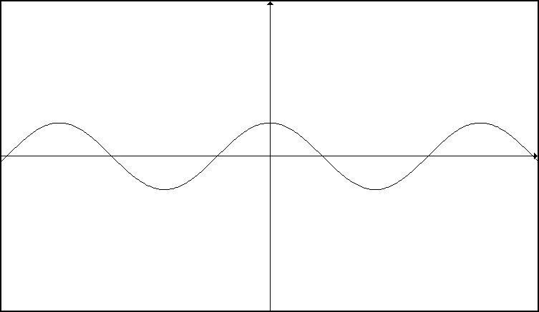
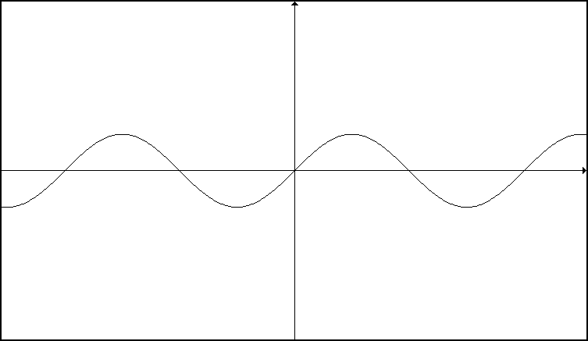
ot
t
v
t
x
ot

三．实验题(本题共14分)
15．原用伏安法测一个阻值较大的电阻，使用6V电源、0～15V电压表、0～10mA电流表。由于电表内阻的影响会造成测量误差，为了避免此误差，在原有器材之外再提供一只高精度的电阻箱和单刀双掷开关，试设计一个新的实验测量该未知电阻。
（1）画出实验电路图
（2）说明实验步骤
（3）说明需要测量的量及如何获得待测电阻的值。
四．计算题（本题共60分）
M
A
B
O_{A}
R
v₀
O_{B}
R
16．（本题16分）在水平面上有两个半径均为R的圆环A和B，其中A环固定不动，B环以速度v₀作匀速直线运动。设在t=0时，A、B两环完全重合，之后B环继续运动。从两环完全重合到两环完全分离，需要一个过程，在此过程中两环的交点M（如图所示）的位置不断变化。试导出此过程中：
（1）M点相对于圆环A的速度v与时间变量t的关系式。
（2）点相对于圆环A的向心加速度a与时间变量t的关系式
17．（本题20分）一热气球具有不变的容积V_{B}＝1.1m³，气球外层材料的质量m = 0.187kg，其体积与V_{B}相比可忽略不计。此时外界地面的大气密度ρ₁＝1.2kg／m^{３}，大气温度t_{１}＝2 0ºＣ，大气压强p_{１}＝1.013×10⁵Pa。求：
（1）气球内部热空气的温度t₂为多高时，气球刚好能浮起。
（2）使气球内部空气的温度升高到t₃＝110˚Ｃ，并始终保持不变。再把气球下端与大气相通的阀门关闭，使气球内部的空气密度也保持恒定。求气球上升到多高才能处于平衡状态。已知当离地面的高度h远小于地球半径时，高h处大气密度ρ_{h}与地面大气密度ρ₁的关系为$ρ_{h}=ρ_{1}(1−\frac{ρ_{1}\text{gh}}{p_{1}})$。
18．（本题12分）如图（a）所示，在一平静的水面上有两个相干波源S₁，S₂，二者之间相距为d。两波源振动时位移随时间变化规律如图（b）所示。两波源振动后，在水面上出现清晰稳定的干涉图样。现由于某种原因，波源S₂的振动周期发生了微小变化，由T变为T´（T < T´），此时发现S₁、S₂连线上的加强区和减弱区会发生移动，某时刻S₁和S₂连线上某点A刚好为振动加强点，求：此时该加强点的移动方向和移动速度（设水波速度为v）。
d
A
S₁
S₂
（a）
y
t
T
O
（b）

19．（本题12分）一个光滑直槽长为L，固定在水平面上，直槽两端有竖直挡板，槽内有两个质量相同的光滑小球。设水平向右为x轴正方向，初始时小球1位于x = 0处，速度为v，运动方向向右；小球2位于x = L处，速度为2v，运动方向向左，如图所示。小球间的碰撞是完全弹性的，而小球每次与槽壁碰撞，都使小球的速度大小减为碰撞前的二分之一。问：在那些时间段内两小球的速度大小、方向相同？速度大小为多少？（提示：本题可利用图象法求解）
1
2
O
x
v
2v
L

